

# МІНІСТЕРСТВО ОСВІТИ І НАУКИ УКРАЇНИ

**ННК «ІПСА» НТУУ «КПІ ІМ. ІГОРЯ СІКОРСЬКОГО» КАФЕДРА ММСА**

**Лабораторна робота № 1 з дисципліни «Комп’ютерні мережі»**

**Виконала: Студентка ІII курсу**

**Групи КА-74 Клименко І. О.**

**Перевірив: Кухарєв С. О.**

**Київ 2020**

**Тема: Основи захоплення та аналізу пакетів**

**Мета роботи:**

Оволодіти методами роботи в середовищі захоплення та аналізу пакетів Wireshark, необхідними для дослідження мережевих протоколів.

# Хід роботи

Необхідно виконати наступні дії:

* Запустіть веб-браузер.
* 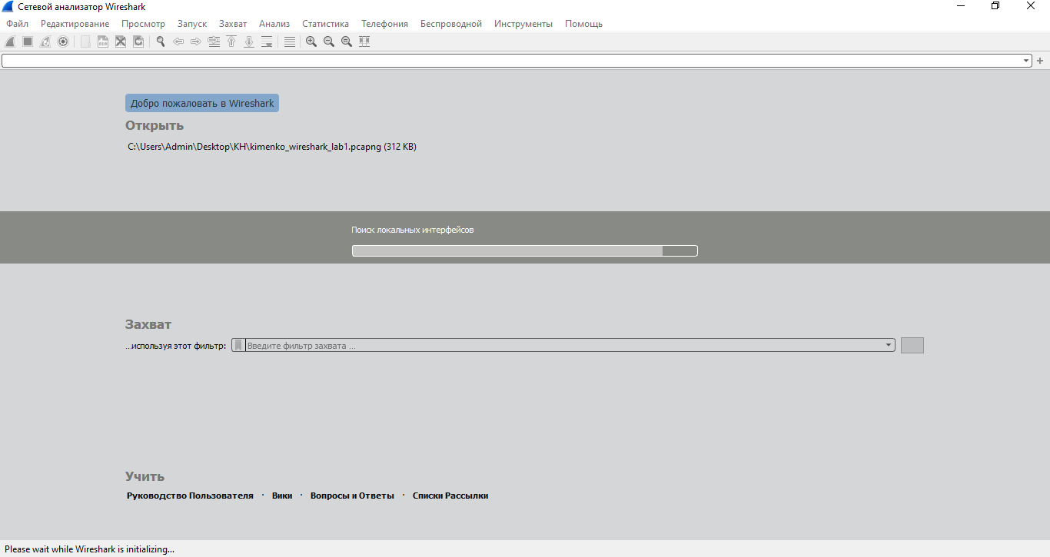Запустіть Wireshark.
* 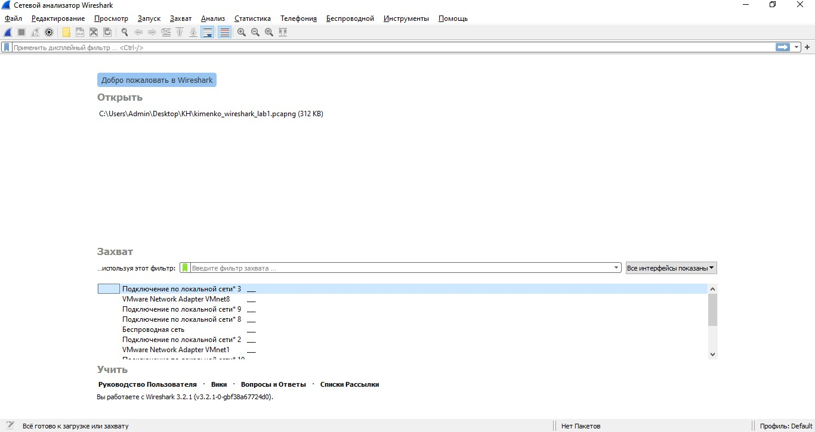В Wireshark активуйте діалог вибору мережевого інтерфейсу для захоплення:

Capture >> Interfaces (або ж Ctrl + I)

* Далі виберіть той інтерфейс, для якого відображається найбільша кількість захоплених пакетів та натисніть кнопку Start навпроти нього

1. в випадку коли інтерфейс ще не ввімкнено можна вибрати any;
2. в випадку, коли ви плануєте тестувати локальну комунікацію процесів, можна вибрати lo, loopback або any;

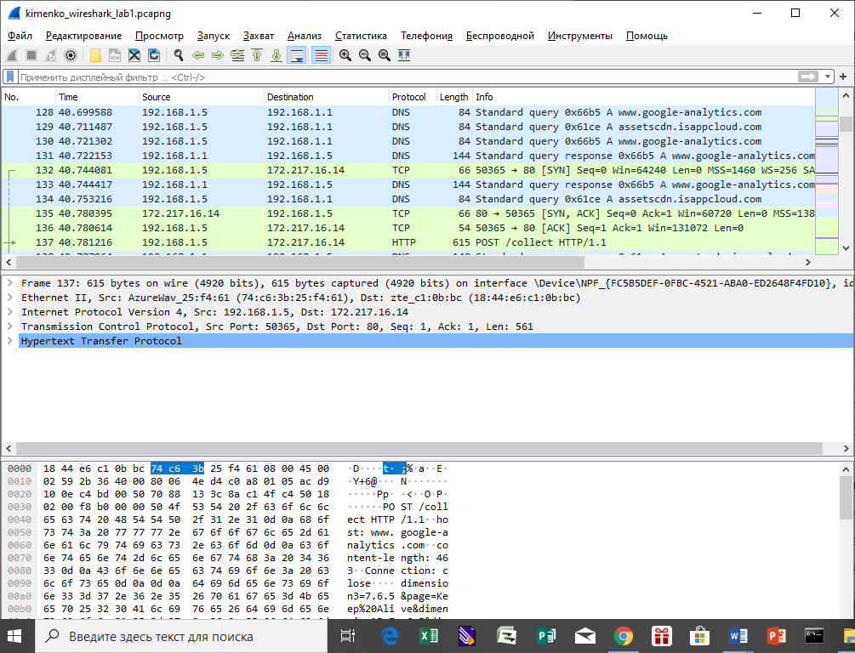

* + Поки Wireshark захоплює пакети, відкрийте в браузері сторінку за наступною адресою:

<http://gaia.cs.umass.edu/wireshark-labs/INTRO-wireshark-file1.html>

Пакети зі вмістом зазначеної веб-сторінки повинні бути захоплені Wireshark.

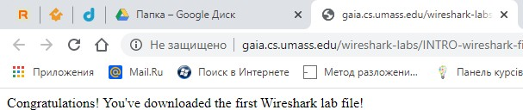

* + Зупиніть захоплення пакетів за допомогою команди Capture >> Stop (або Ctrl + E)
  + Введіть текст «http» в поле фільтрації та натисніть Apply, в вікні лістингу пакетів мають залишитися тільки пакети, які були створені протоколом HTTP.

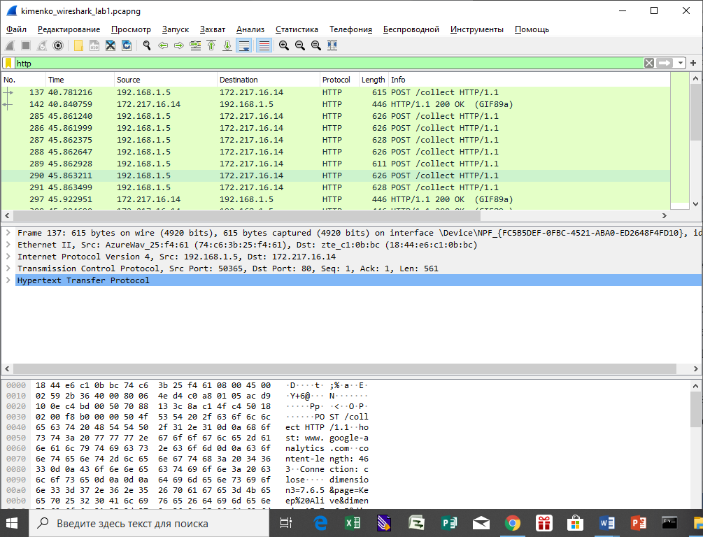

* + Виберіть перший пакет HTTP, який відображається в вікні лістингу, це має бути повідомлення GET протоколу HTTP. Також цей пакет має вміщувати інформації інших протоколів нижчих рівнів: TCP, IP, Ethernet.

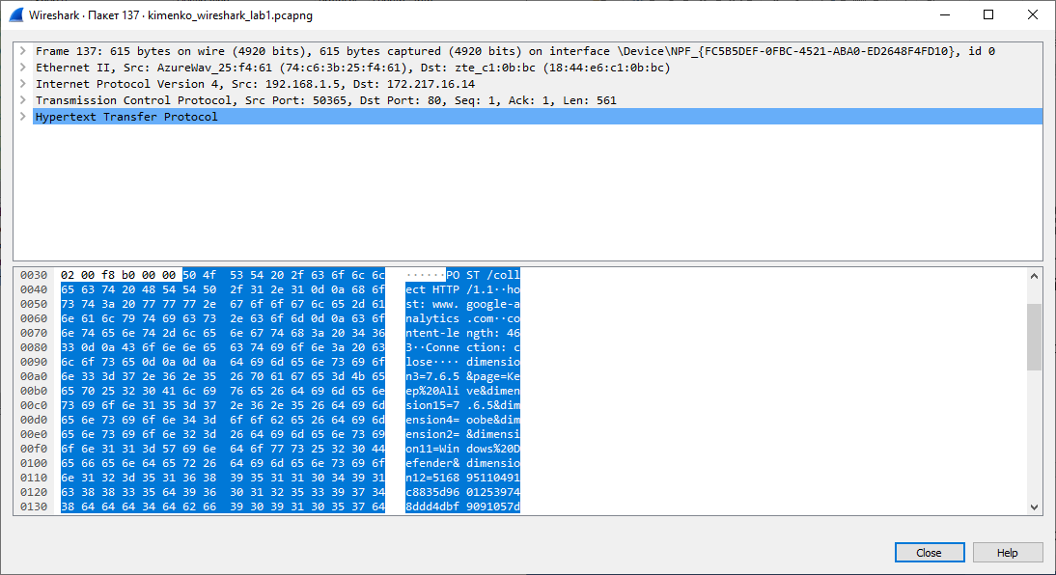

* + У вікні деталей заголовків розкрийте деталі, пов’язані з протоколом HTTP та скрийте детальну інформацію про інші протоколи.
  + Роздрукуйте перші пакети запиту та відповіді. Для цього слід виділити пакет, який бажано роздрукувати, та активувати команду File > Print, та налаштувати його так

як показано на Малюнку 3 (ім’я файлу слід змінити на більш інформативне).

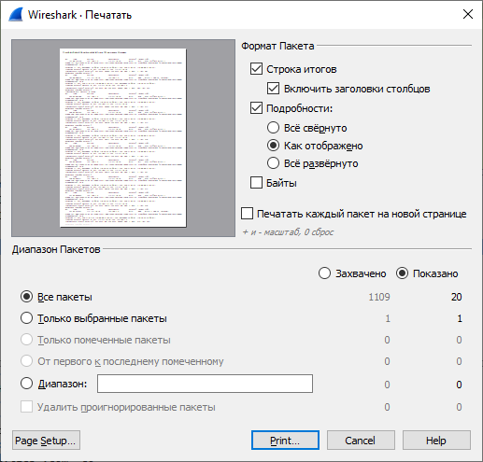

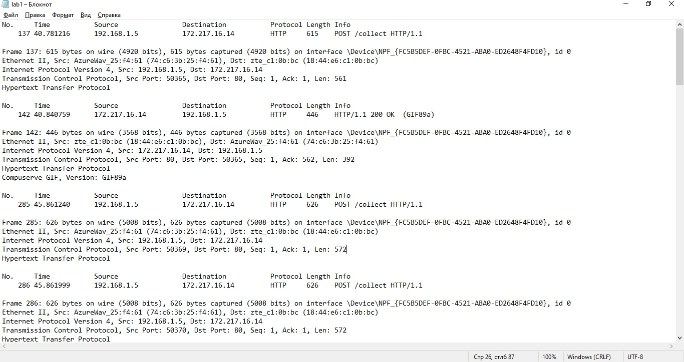

* + Перевірте, що у роздрукованих файлах присутні необхідні для захисту пакети та відображені необхідні для захисту протоколу.
  + Закрийте Wireshark.

# Контрольні запитання

1. Які протоколи відображалися в вікні лістингу протоколів до включення фільтрації? DNS, TCP, HTTP, ICMPv6, IGMPv2, SSL, TLSv1.2, UDP, MDNS, LLMNR, NBNS
2. Які протоколи використовувалися в збережених пакетах запиту та відповіді? Ethernet II, Internet Protocol Version 4, Transmission Control Protocol, Hypertext Transfer Protocol.
3. Який період часу пройшов з часу відсилки першого пакету із запитом сторінки до отримання першого пакету з відповіддю сервера?

Пройшло 0.059543

1. Якими були вихідна та цільова адреси пакетів із запитом та із відповіддю? Запит:

Вихідний: 192.168.1.5

Цільовий: 172.217.16.14 Відповідь:

Вихідна:172.217.16.14

Цільова:192.168.1.5

1. Яким був перший рядок запиту на рівні протоколу HTTP?
2. Яким був перший рядок відповіді на рівні протоколу HTTP?

# Висновок

В ході виконання даної лабораторної роботи, були набуті навички використання програми Wireshark для захоплення пакетів. Було проаналізовано час за який було відправлено перший запит та отримано першу відповідь, а також було розглянуто протоколи HTTP.